製品別比較表(標準品との比較)
 | 後発品 |  |  | 標準品
商品名 | タクロリムス軟膏0.1％「NP」 |  |  | プロトピック軟膏0.1％
販売会社名 | ニプロ株式会社
規格「一般名」 | 1g中「日本薬局方 タクロリムス水和物」1.02mg  （タクロリムスとして1mg）含有
薬効分類 | アトピー性皮膚炎治療剤
薬 価 | 55.00円／g(275.00円／本(5g)) |  |  | 103.80円／g(519.00円／本(5g))
1g薬価差 | 48.80円／g(244.00円／本(5g))
効能･効果 | アトピー性皮膚炎 【標準品と同じ】
用法・用量 | 通常、成人には1日1～2回、適量を患部に塗布する。なお、1回あたりの塗布量は5gまでとする。 【標準品と同じ】
添加物 | 白色ワセリン、流動パラフィン、パラフィン、サラシミツロウ、炭酸プロピレン |  |  |  | 炭酸プロピレン、サラシミツロウ、流動パラフィン、パラフィン、白色ワセリン
規制区分  貯 法 | 劇薬、処方箋医薬品  室温保存 2年 |  |  |  | 劇薬、処方箋医薬品  室温保存 2年
製 剤 | 商品名 | 外 観 |  |  | 性 状
製 剤 | タクロリムス軟膏0.1％「NP」 | 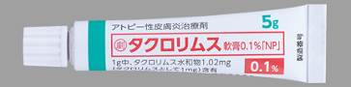  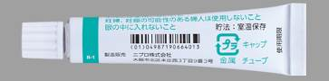 |  |  | 白色～微黄色の軟膏剤
製 剤 | 標準品 0.1％ |  |  |  | 白色～微黄色の軟膏剤
薬物動態  (生物学的  同等性) | 1.生物学的同等性試験（成人男性）  背部皮膚に適用した時の皮膚薬物動態学的試験を実施し、両剤の生物学的同等性が確認された。  更に、タクロリムス軟膏0.1％「NP」の添加物変更品は、変更前製剤を対照とした透過試験及び放出試験を行い、処方変更前後での両剤の生物学的同等性が確認された。 |  | 2.曝露量試験（ウサギ損傷皮膚）  24時間経皮投与した時のタクロリムス軟膏  0.1％「NP」の曝露量は標準製剤と比較して同  等以下であると判定された。
備考
担当者、連絡先

